Отчет по 5 этапу ип

Создание сайта

Городянский Фёдор Николаевич

Содержание

# 1 Цель работы

Сделать записи для персонального проекта. Написать посты про предыдущую неделю и языки научного прогаммирования.

# 2 Задание

Сделать записи для персонального проекта. Написать посты про предыдущую неделю и языки научного прогаммирования.

# 3 Выполнение лабораторной работы

1. Написал пост про язык программирования Python. 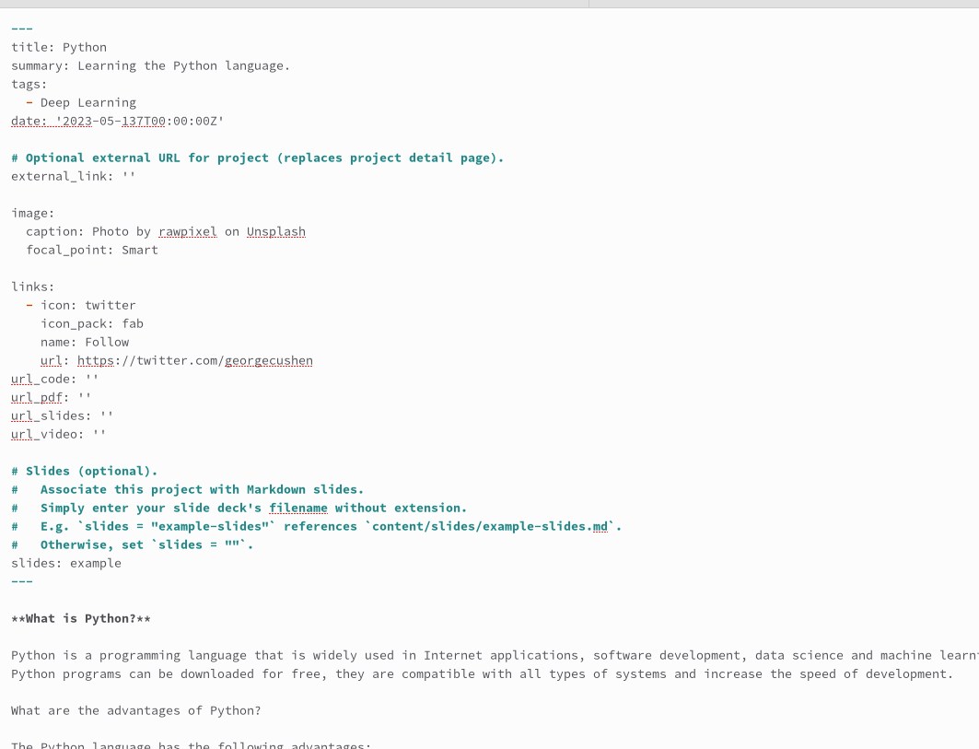
2. Написал пост про систему Линукс. 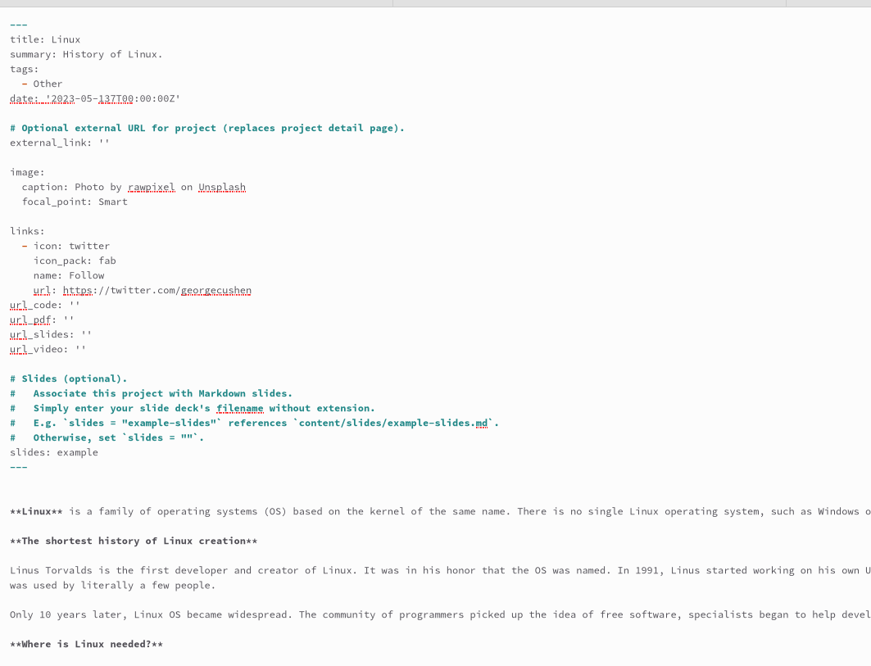
3. Посты в разделе Projects. 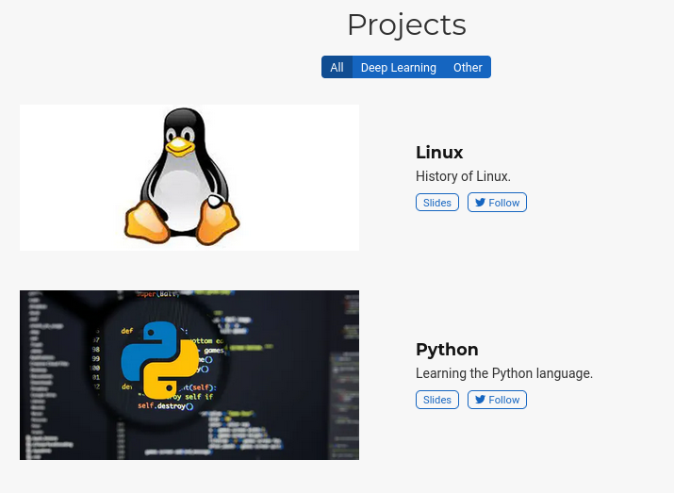
4. Создал пост про предыдущую неделю. 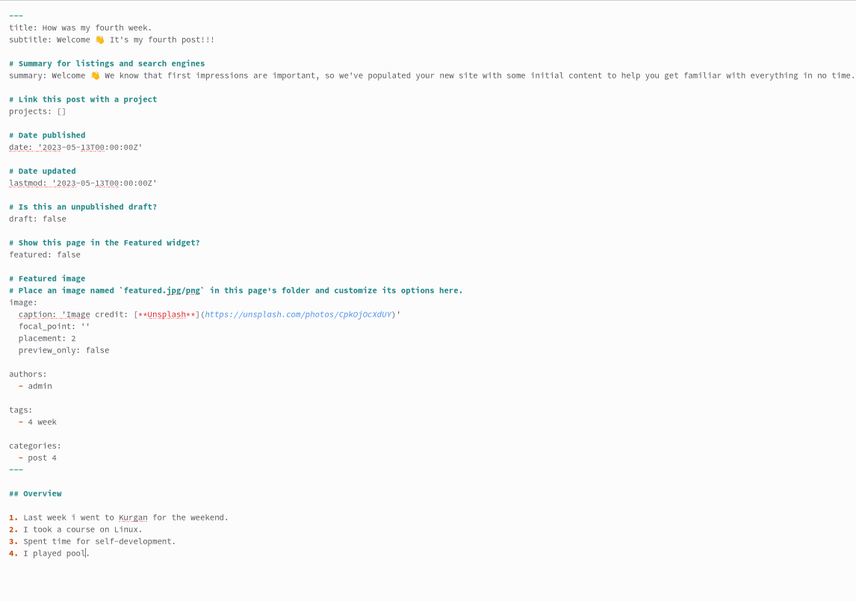
5. Создал пост про язык научного программирования Java. 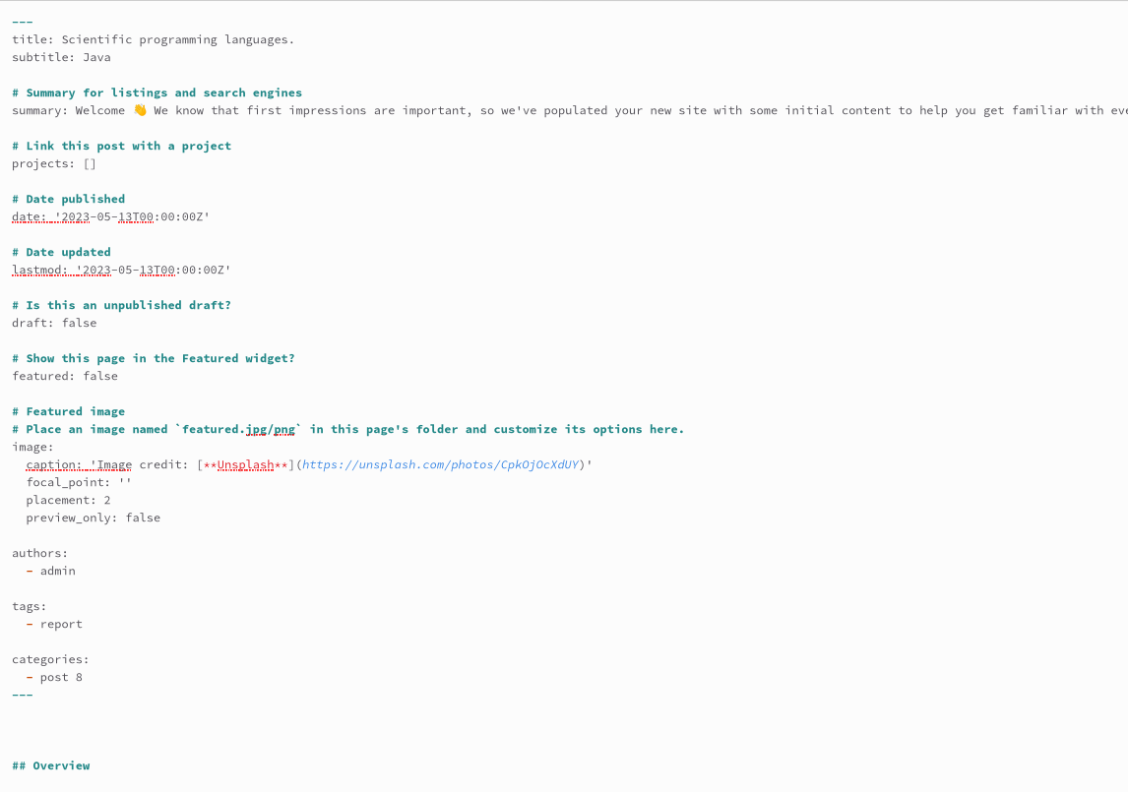
6. Пост про предыдущую неделю. 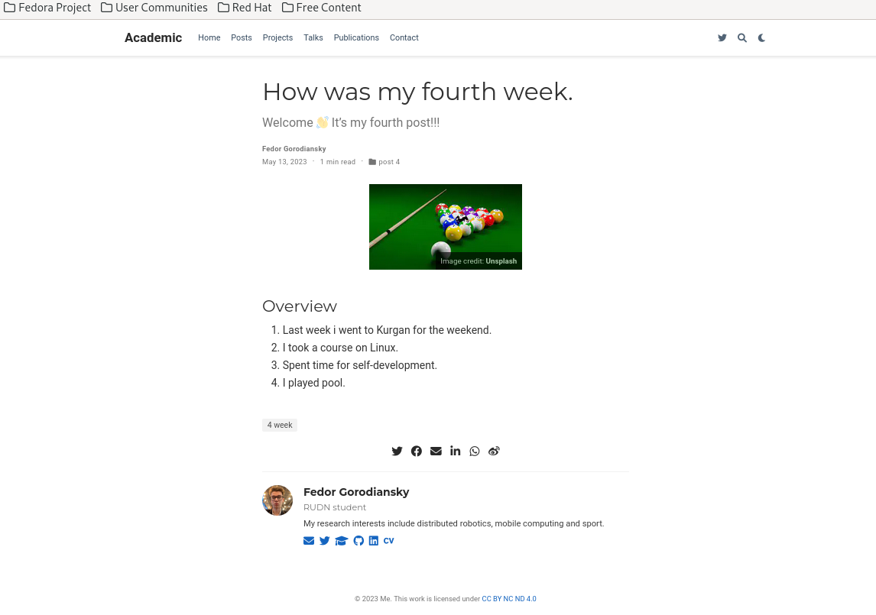
7. Пост про java. 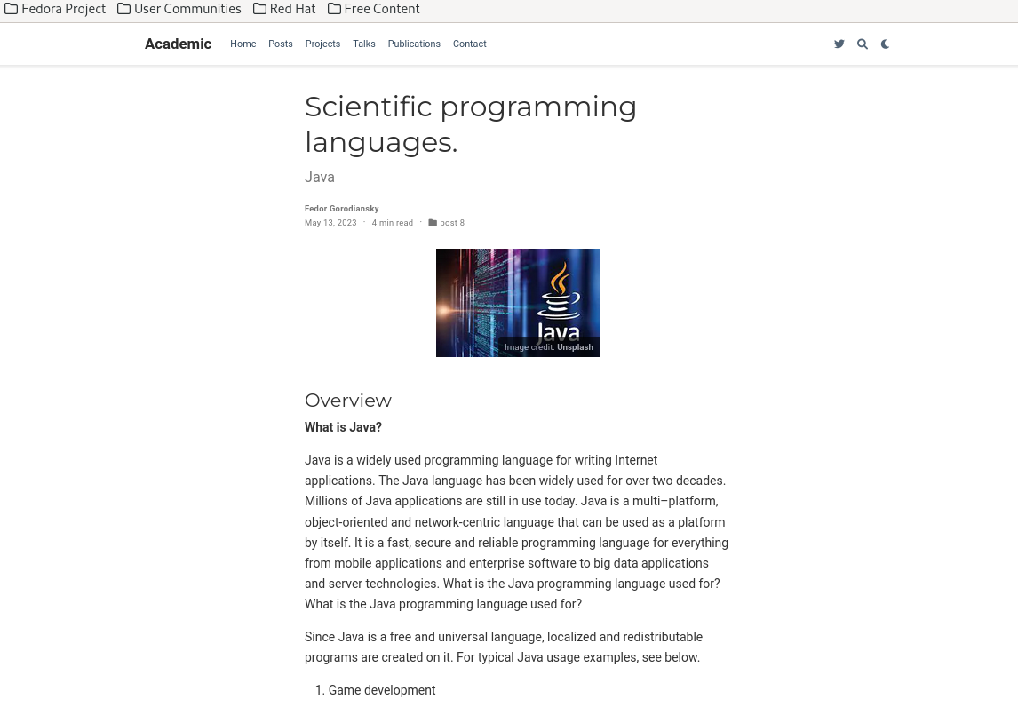

# 4 Выводы

Создал 4 поста.